En un workshop organizado por IBTA en el que han participado numerosos Travel Managers,

La IA, tecnología y eficiencia claves para revolucionar el travel management

- La apuesta por la IA y la automatización de procesos para aportar soluciones en el business travel con Destinux está transformando la gestión de los viajes corporativos en miles de empresas
- Froneri y Carglass compartieron sus experiencias en digitalización de viajes corporativos, mostrando cómo Destinux les ha permitido optimizar procesos, controlar costes y mejorar la experiencia del viajero

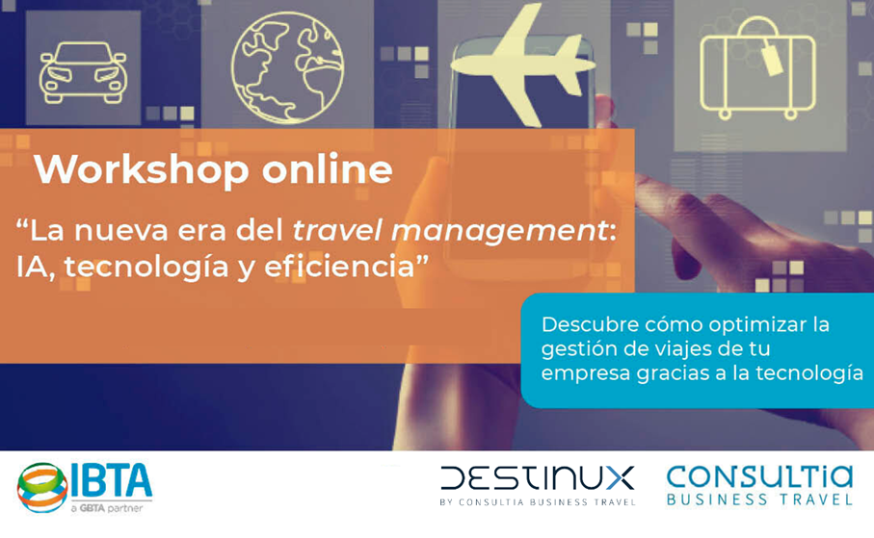
Madrid, 23 de septiembre de 2025.- El pasado 18 de septiembre se celebró un Workshop organizado por IBTA (Asociación Ibérica de Viajes de Negocios) en colaboración con Consultia Business Travel, compañía especializada en la gestión integral de viajes corporativos a través de su solución Destinux. El evento reunió a más de 60 travel managers de distintas empresas y corporaciones, y presentó los casos prácticos de Froneri y Carglass, que mostraron cómo Destinux les ha permitido optimizar la gestión de sus viajes.
La jornada comenzó con la exposición de Ignacio González, director general de Consultia Business Travel, quien presentó los principales valores diferenciales de Destinux. Tras su intervención, moderó junto a Anabel Leal, directora de Business Travel en Consultia, una mesa de debate en la que varios profesionales del sector compartieron su experiencia mediante ejemplos reales.
La sesión cerró con la intervención de Juan Manuel Baixauli, CEO y fundador de la compañía, que se centró en cómo las soluciones basadas en inteligencia artificial se están convirtiendo en un aliado clave para la gestión de viajes de empresa.
Los asistentes pudieron conocer de primera mano los casos prácticos de digitalización eficiente con Destinux, con la intervención de clientes como Helena Muñoz, Travel Manager de Froneri y David Catalán y Marc Rodriguez, Travel Managers en Carglass, que compartieron los beneficios que han encontrado en su gestión de viajes y los resultados obtenidos con esta herramienta.
En el caso de Froneri, que cuenta con una plantilla donde más del 70% realiza desplazamientos habituales por motivos de negocio, Helena Muñoz indicó que “Destinux ha transformado por completo nuestra gestión de viajes. Ahora tenemos visibilidad total, autonomía para los usuarios y control completo de cada desplazamiento. La plataforma combina eficiencia, seguridad y facilidad de uso, con resultados tangibles de alrededor de un 20% de ahorro de costes".
Por su parte, David Catalán trasladó el cambio que ha supuesto para una empresa como Carglass con operaciones muy dinámicas y un volumen importante de viajes “realmente el resultado ha sido espectacular. Destinux nos ha permitido tener en una única plataforma todos los procesos de gestión centralizados y digitalizados”. En opinión de Marc Rodríguez “lo que antes era un trabajo muy laborioso y manual ahora nos permite ser mucho más eficientes con nuestro tiempo en todos los departamentos implicados”.
Durante su ponencia, Juan Manuel Baixauli subrayó cómo la solución de Consultia Business Travel, Destinux, está apostando por la inteligencia artificial para afrontar retos reales del Business Travel y destacó la necesidad de aplicar la digitalización de la gestión de viajes corporativos como paso necesario previo a la incorporación de soluciones de inteligencia artificial. En este contexto, este SaaS, primero del sector en obtener la certificación internacional ISO 27001 se está convirtiendo en una herramienta estratégica para travel managers y empresas que buscan eficiencia y valor añadido.
Sobre Consultia Business Travel
Consultia Business Travel® es una compañía española especialista en la gestión integral de los viajes de negocios (Travel Management Company). Gracias a Destinux®, su solución global diferenciada basada en un software en la nube con un servicio de asesoramiento personalizado (Personal Travel Assistant), ofrece una solución integral para la gestión de los viajes de empresa. Además, Destinux es el primer SaaS del sector Business Travel en obtener la certificación ISO 27001, respaldando el compromiso con los más altos estándares de seguridad en la protección de datos personales.
La compañía, de capital español y fundada en 2010, cuenta actualmente con sedes en España y Portugal y presencia en 14 países. Consultia ha integrado en su potente sistema de gestión cerca de 3 millones de hoteles, 600.000 apartamentos, más de 600 compañías aéreas, 27 compañías de alquiler de coches distribuidas por todo el mundo, traslados privados en más de 160 países, trenes, barcos, taxis y VTC en más de 90 estados, lo que permite una conectividad online y eficiencia que destacan en el mercado de viajes de empresa. Consultia también gestiona las necesidades de reuniones, incentivos, congresos y eventos (MICE) que las corporaciones requieran.
CONTACTO
Consultia Business Travel
Carlota Ramos
carlota.ramos@actitud.es
913022860

